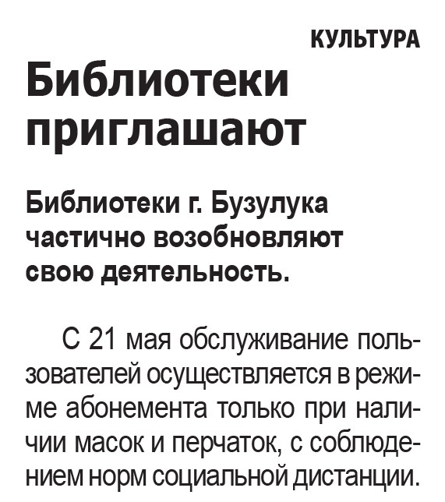

**«Библиотеки приглашают» // Наша газета. — 2020. – 27 мая. — С. 2.**